Заполнение платежных поручений на магнитный носитель
- Подводим мышку к пункту меню ДОКУМЕНТЫ

ДОКУМЕНТЫ МЕНЮ

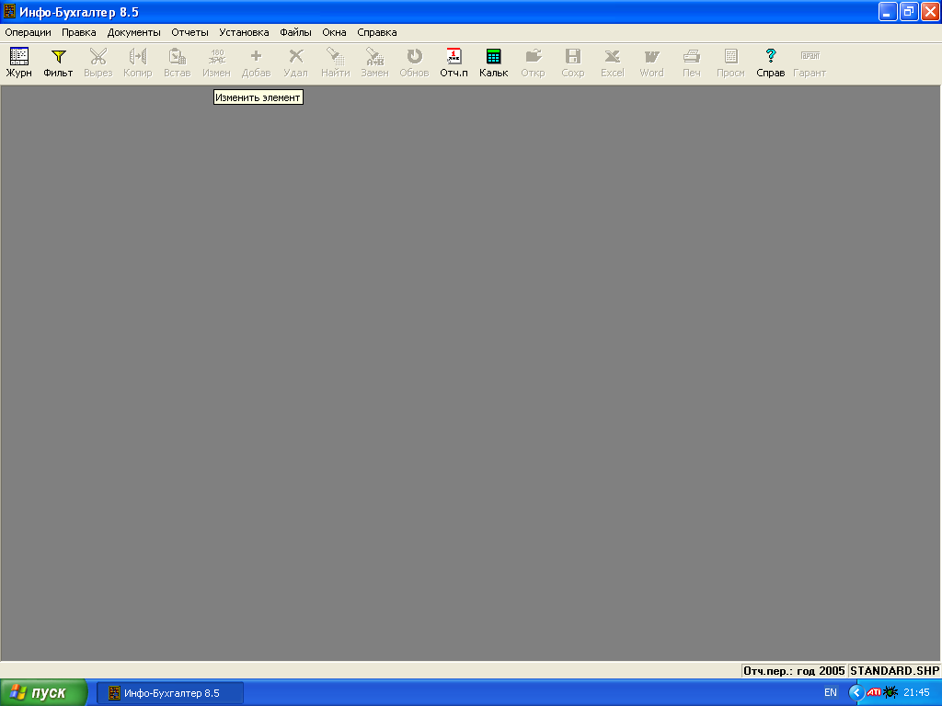
Выбираем →Заполнение

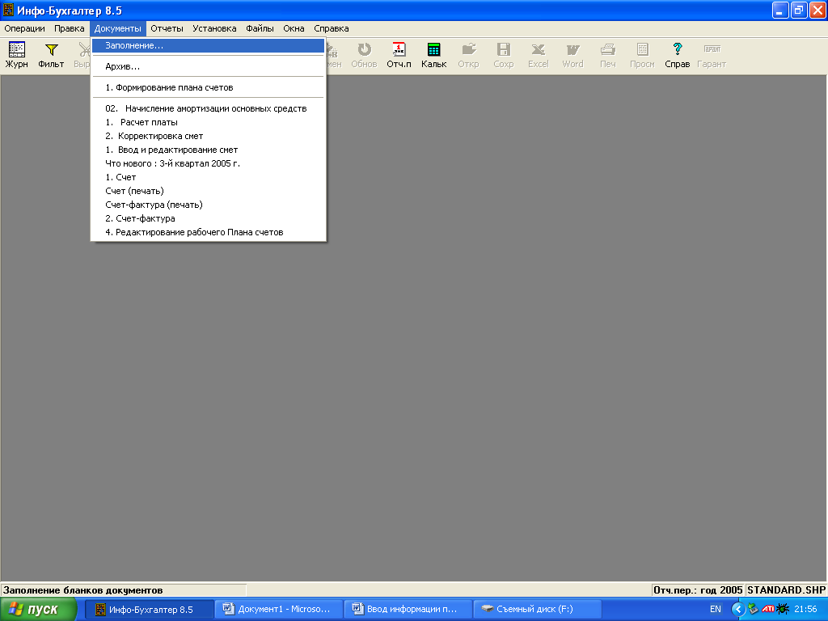

Далее выбираем →Платежные документы

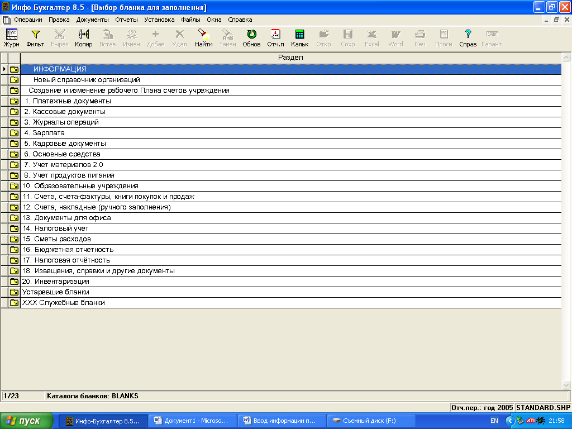

Выбираем →Пункт 6(в)Платежное поручение с выгрузкой на МН (формат 2006.01, dbf)

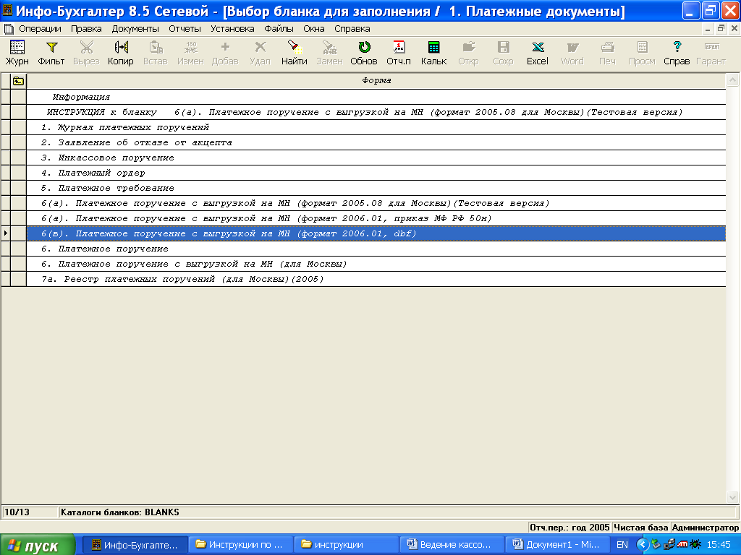

Начинаем заполнять. Проставляем номер платежного поручения, затем дату, вид платежа, а затем заполняем Плательщик, используя Кнопку со стрелкой

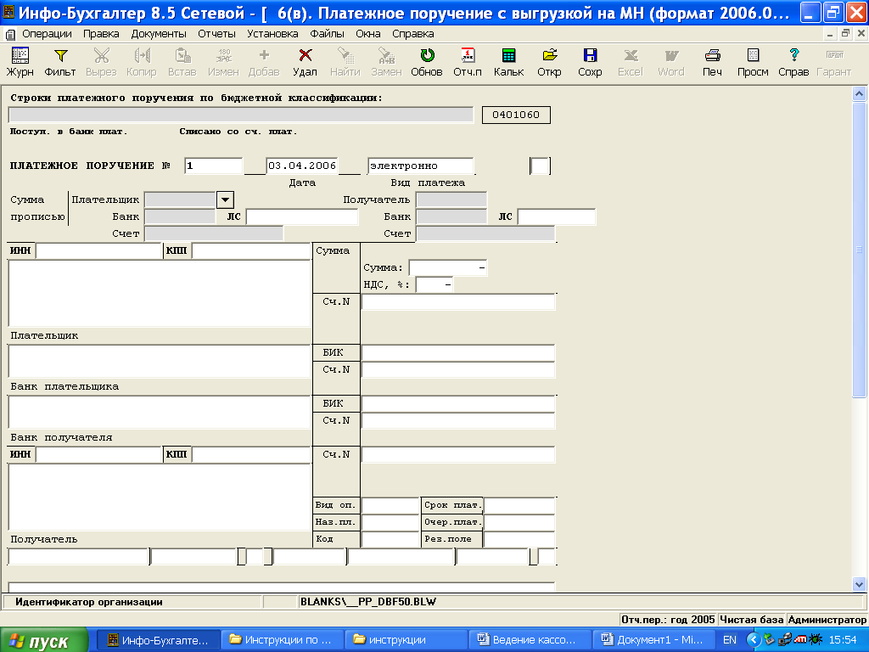
На экране будет открыто окно Выберите группу.

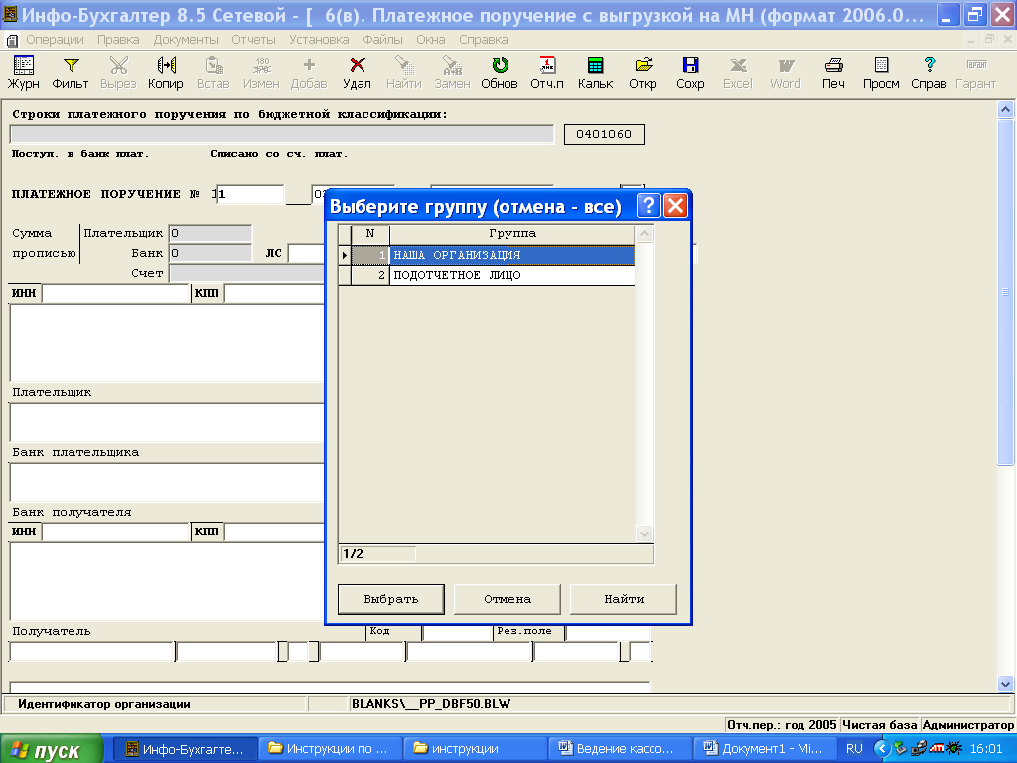

Выбираете группу НАША ОРГАНИЗАЦИЯ и нажимаем на кнопку Выбрать
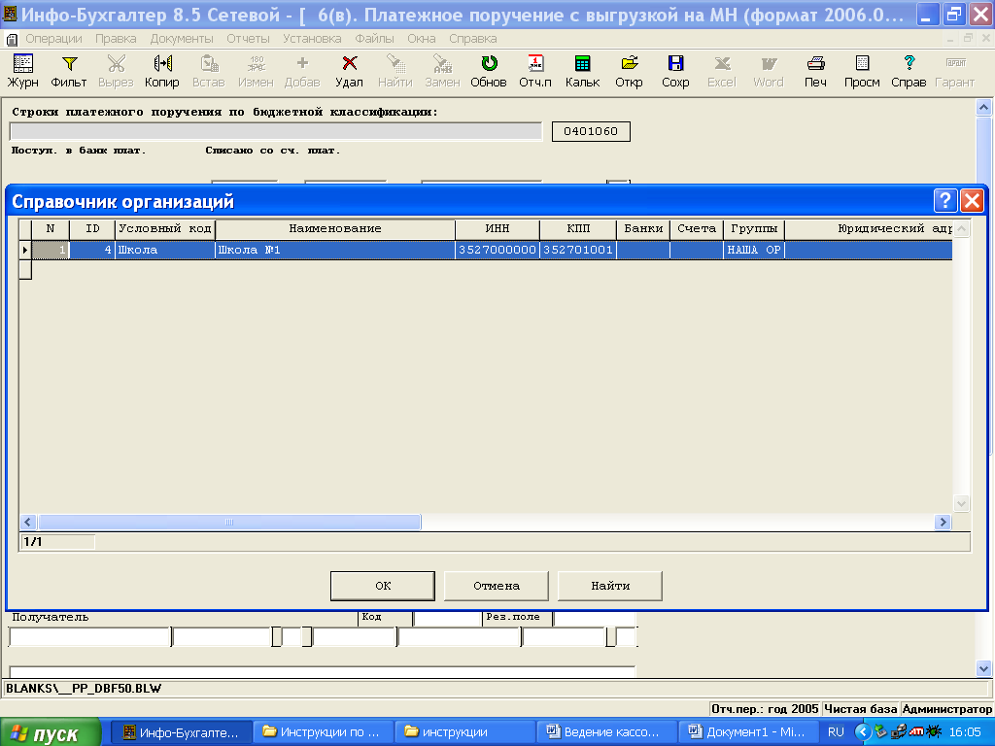

Выбираете свою организацию, и нажимаем на кнопку ОК

Далее заполняем Получателя, т.е кому платим деньги, используя Кнопку со стрелкой

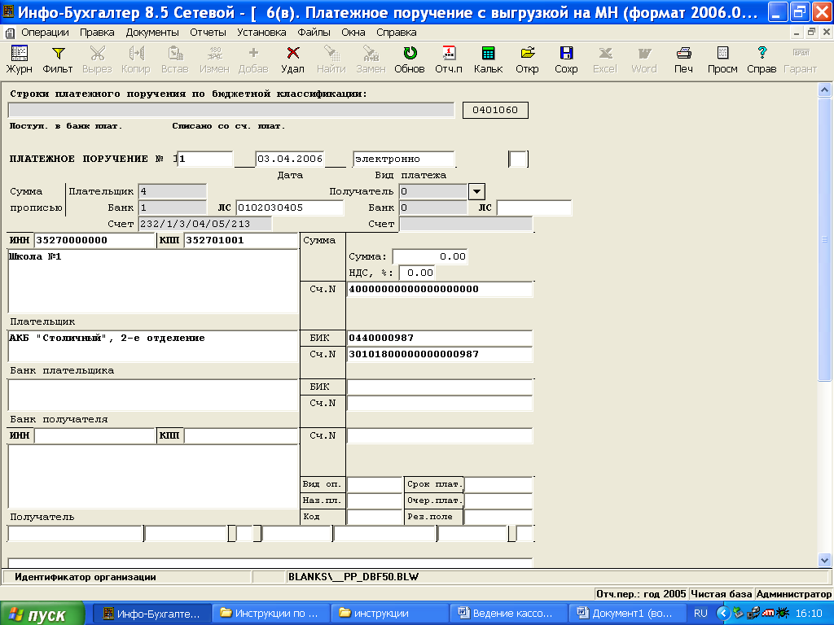

На экране будет открыто окно Выберите группу.

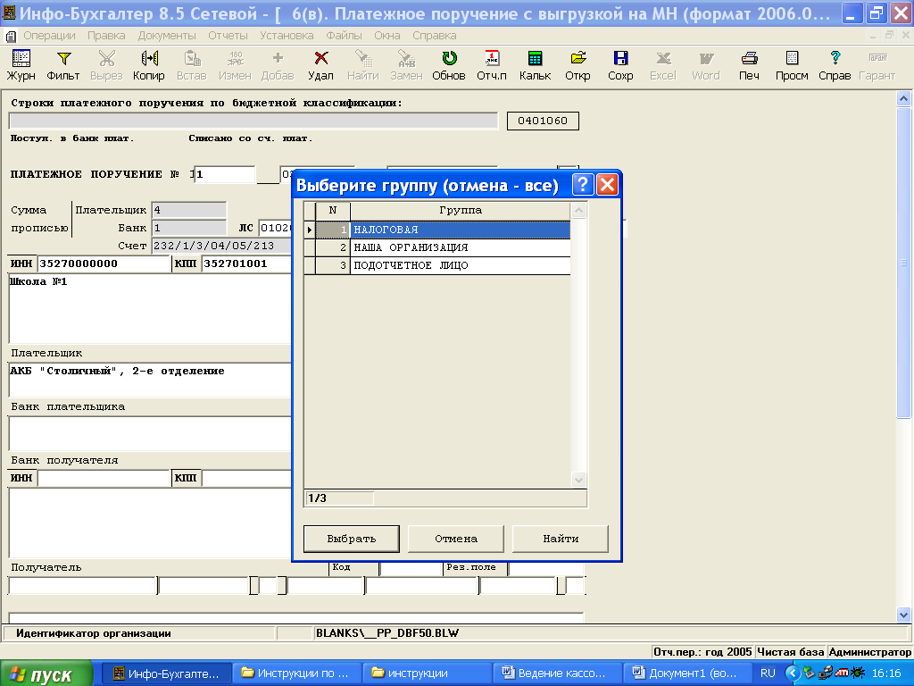

Выбираете группу НАЛОГОВАЯ и нажимаем на кнопку Выбрать
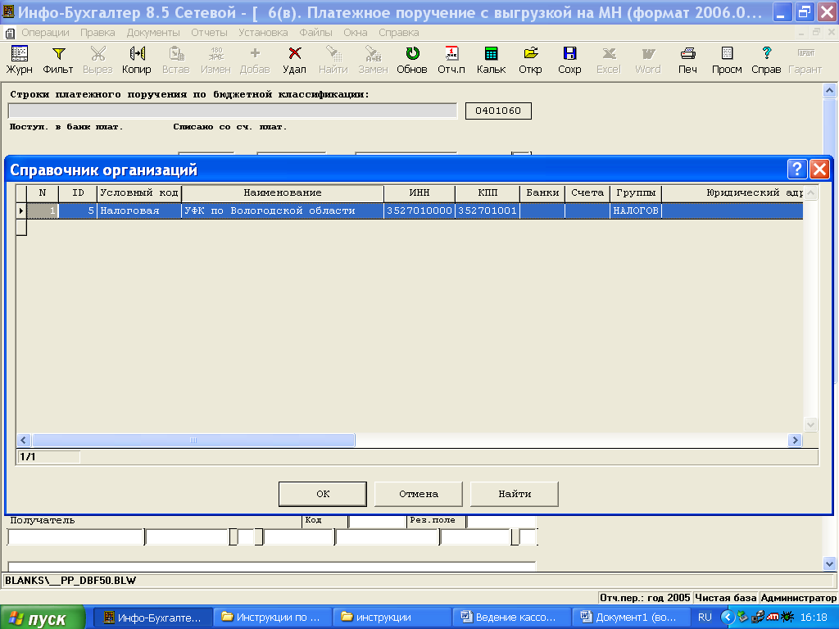

Выбираете организацию Налоговая, и нажимаем на кнопку ОК

Откроется окно Справочник счетов. Вам нужно выбрать счет дебета.

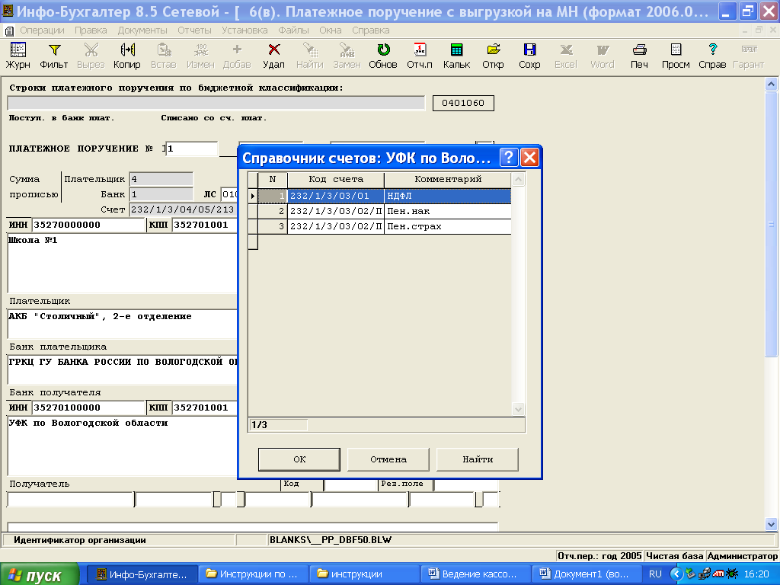

Например, выбираем НДФЛ, и нажимаем на кнопку ОК

Далее начинаем проставлять Лицевой счет (ЛЦ) своей организации и ЛЦ казначейства. И проставляем Статус, используя Кнопку со стрелкой

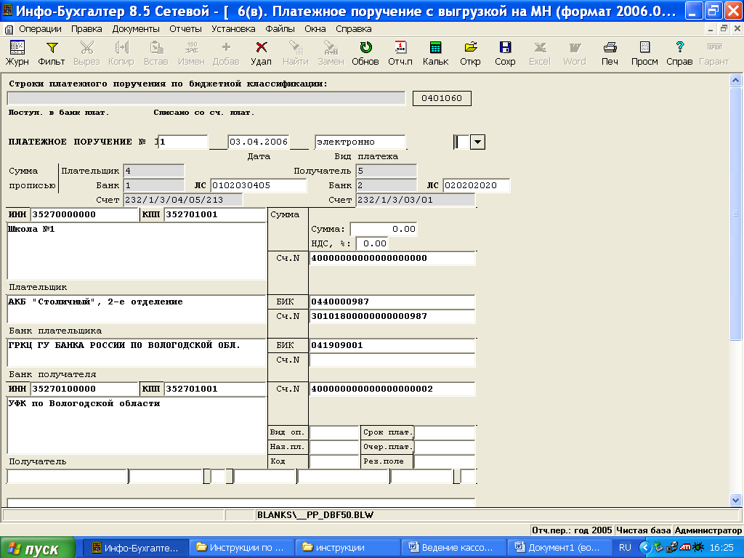

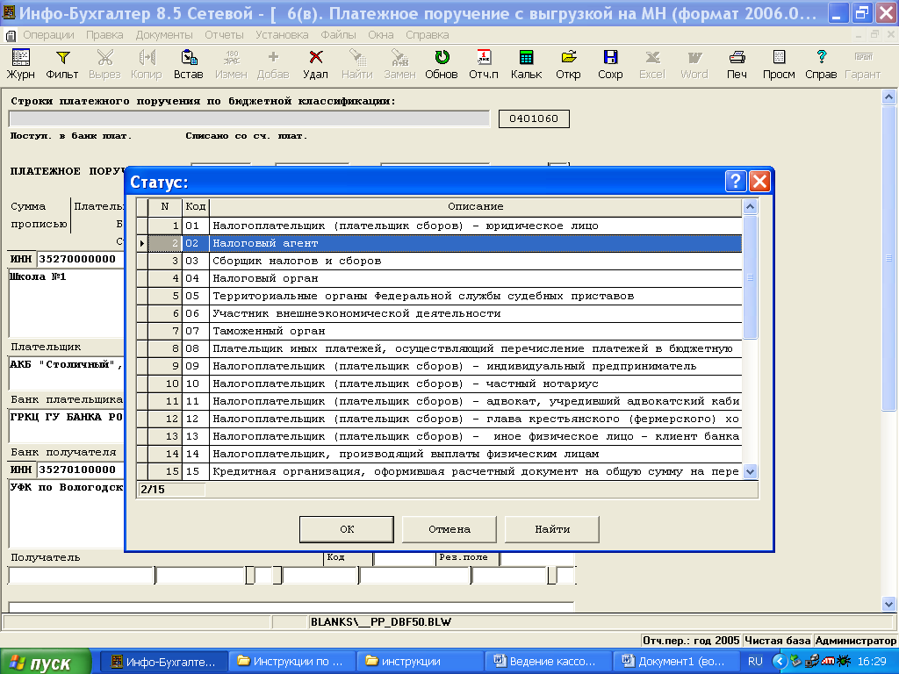

Выбираем нужный нам статус и нажимаем на кнопку ОК
Далее начинаем заполнять Строки платежного поручения, по бюджетной классификации, используя Кнопку со стрелкой

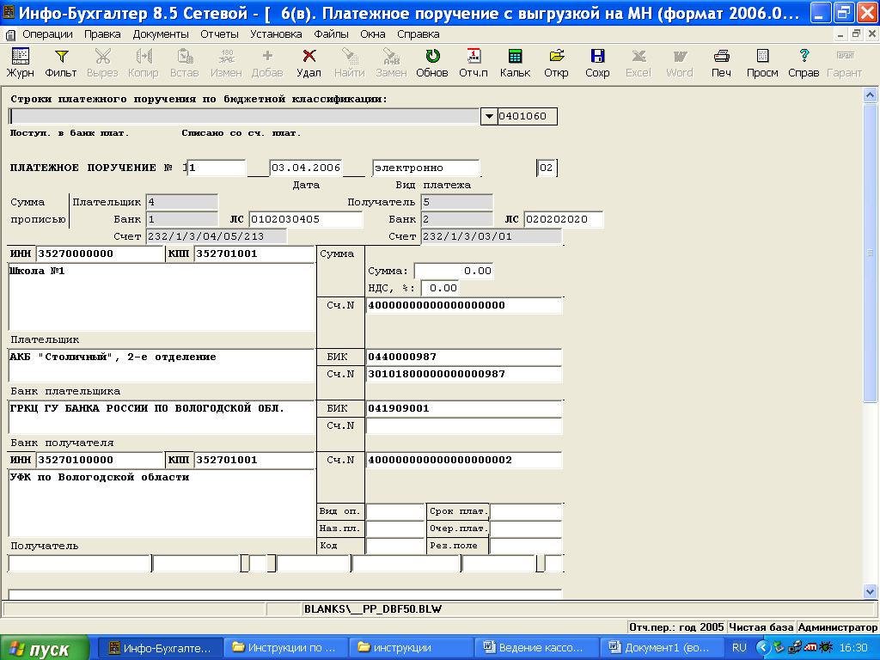
Для того чтобы ввести значения классификатора нужно нажать на клавиатуре F7

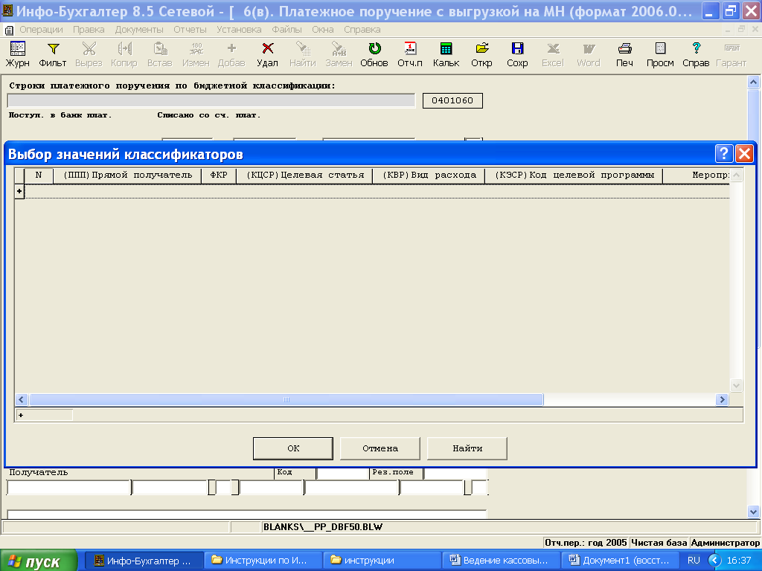

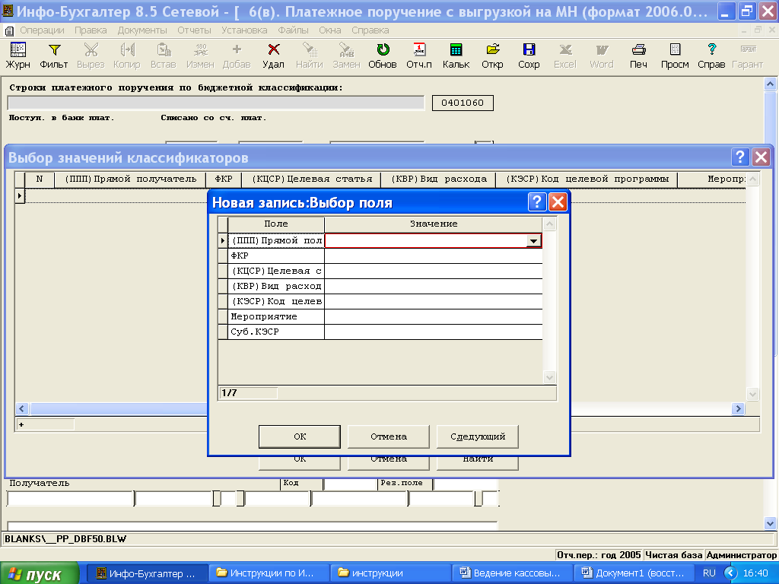

Начинаем заполнять все поля по порядку, используя Кнопку со стрелкой
Где не появится кнопка со стрелкой, цифры нужно набить на клавиатуре.
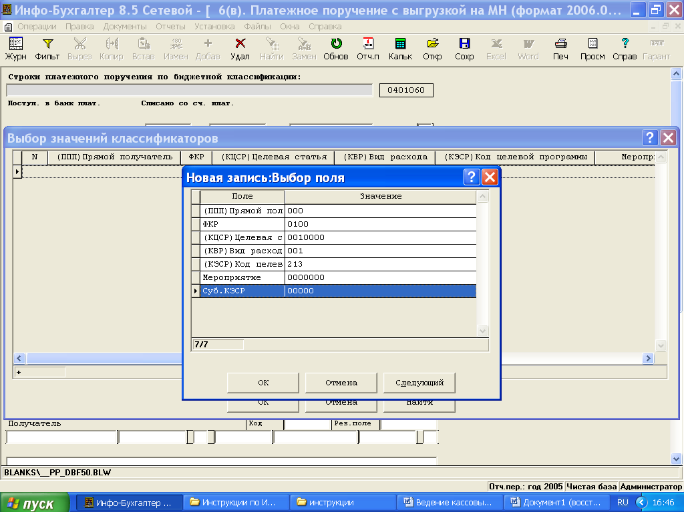

После заполнения всех полей, нажмите на кнопку ОК
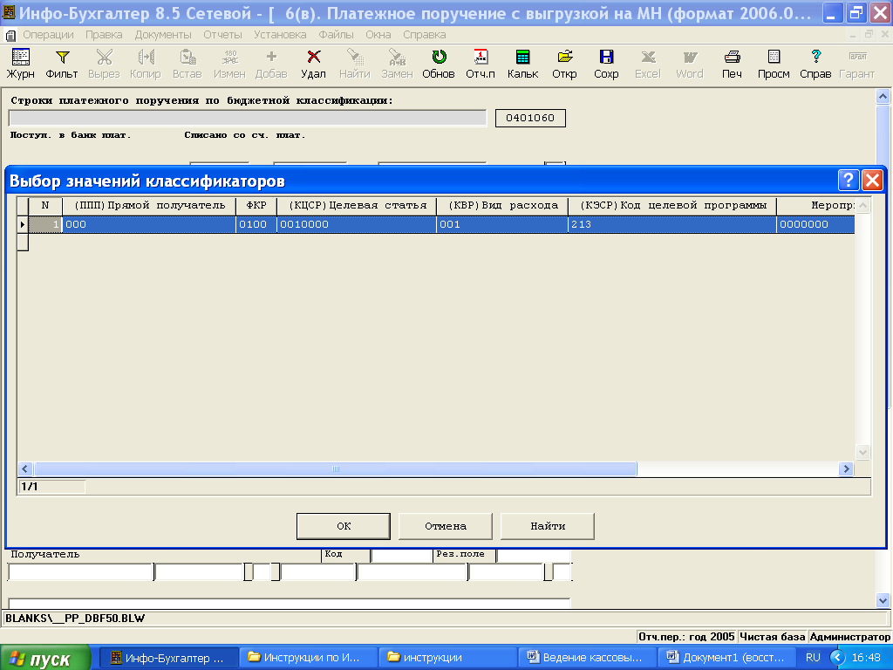

Еще раз нажмите кнопку ОК

Далее заполняем Сумму, Вид.оп., Очер.плат.

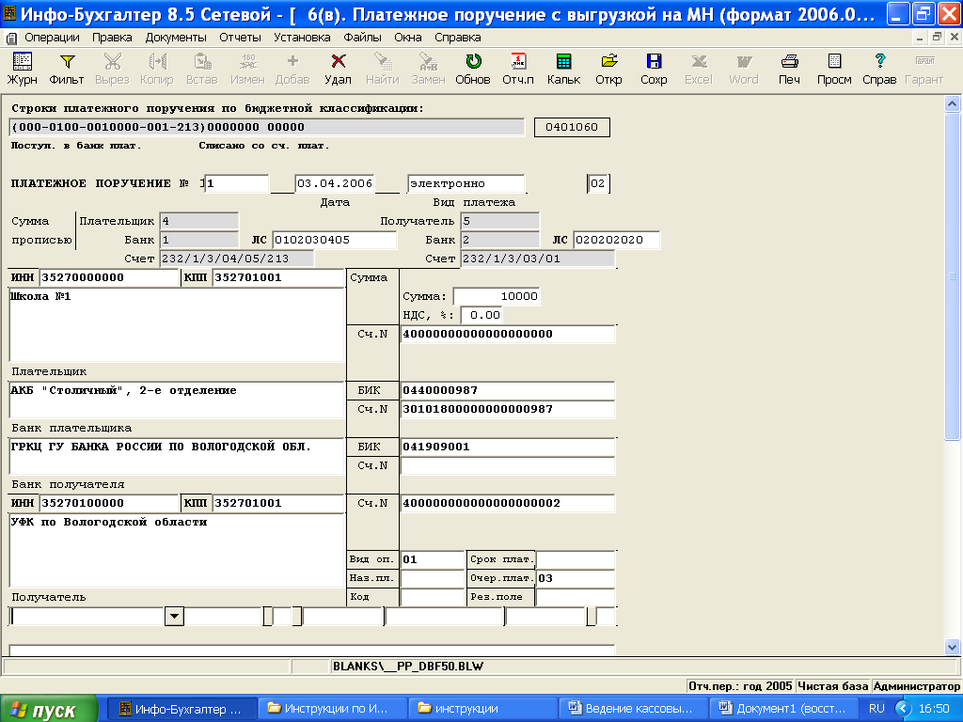

И начинаем заполнять для налоговой КБК и все остальные окошки, используя Кнопку со стрелкой
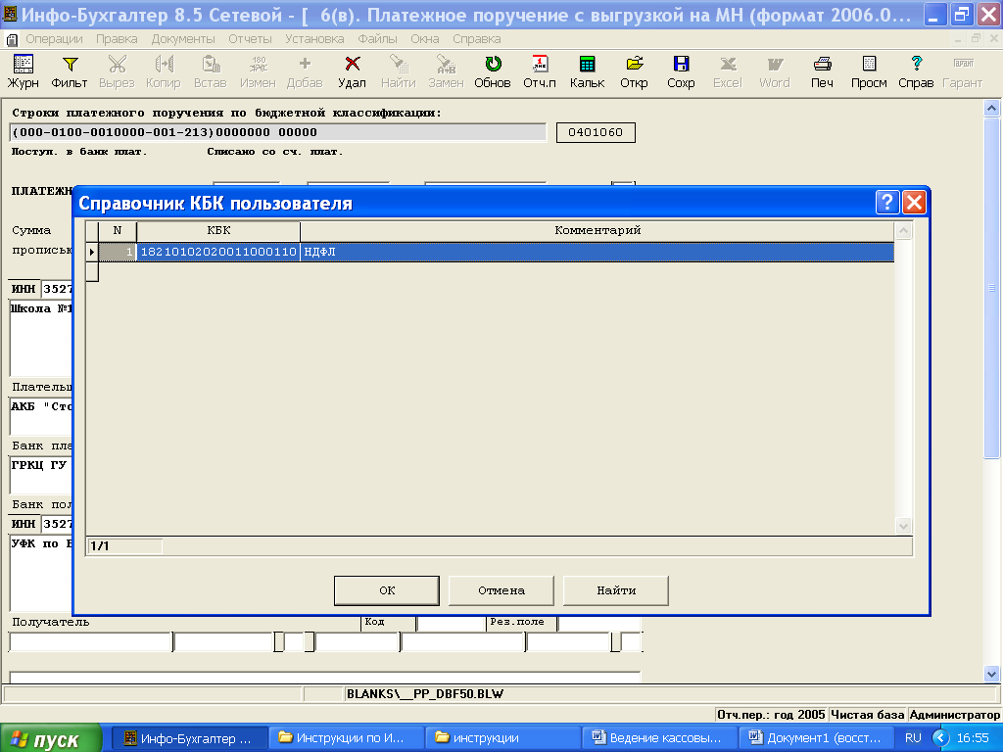

Перед Вами появится справочник КБК, который Вы сами заполняете, нажимая на клавиатуре кнопку F7. Далее выбрав нужный нам КБК, нажмите на кнопку ОК
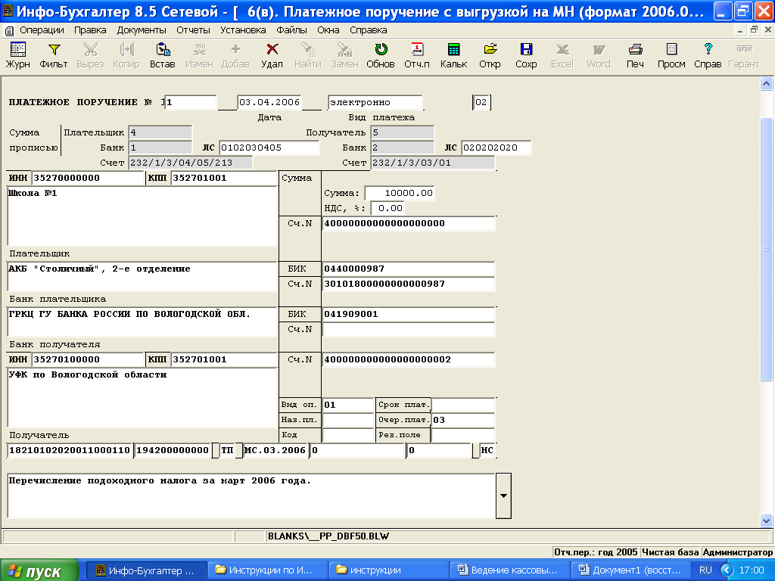

Заполнив все поля для налоговой, пишем Основание платежа. Далее вставляем дискету в дисковод и делаем расчет, нажимая на клавиатуре кнопку F9 или на меню Зеленую стрелку.
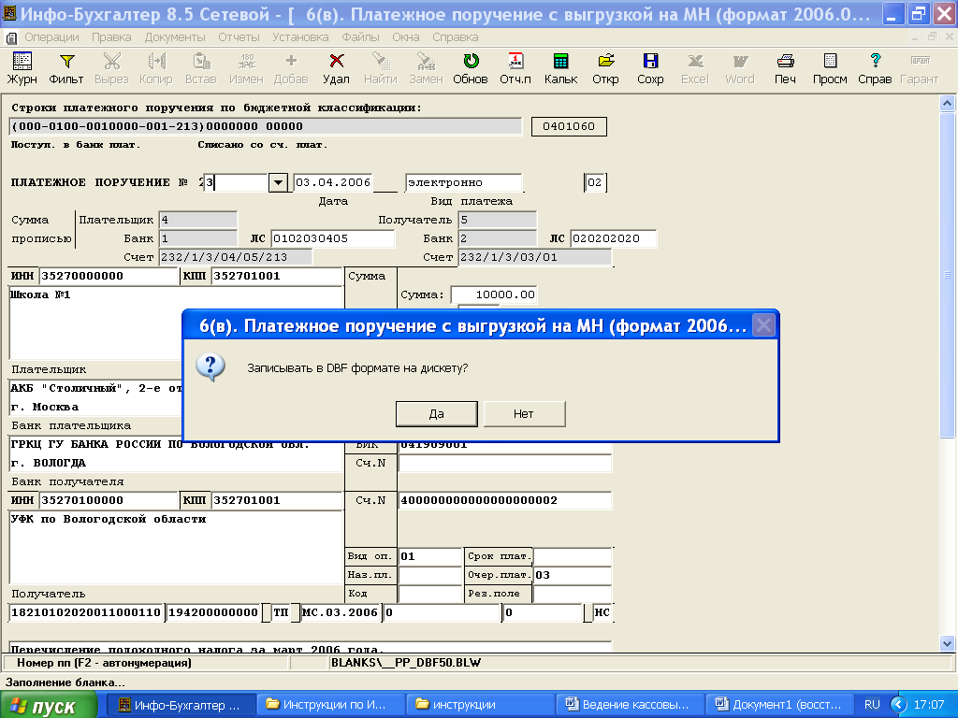

Нажмите на кнопку ДА
Перед Вами появится проводка, нажмите на кнопку ОК

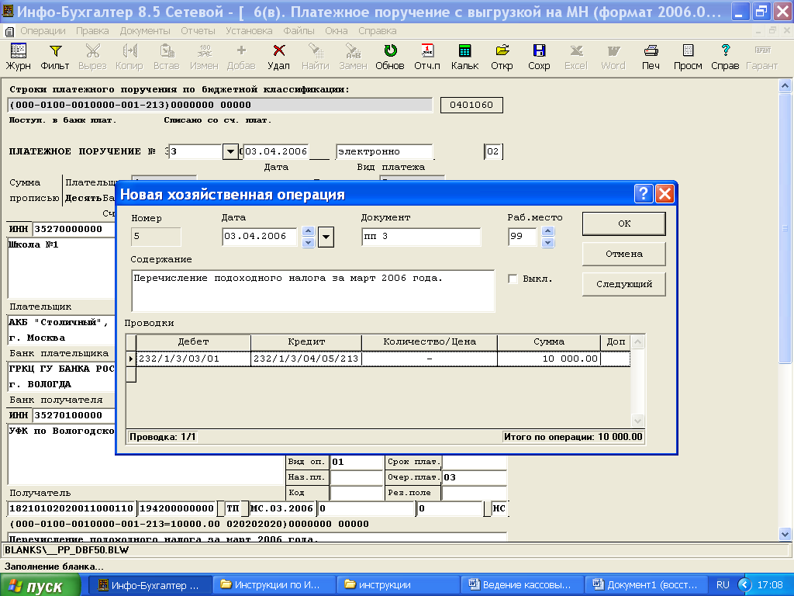

Файл на дискете у Вас сформировался. Теперь Вы можите распечатать платежное поручение, нажав на кнопку Печ. А затем сохранить платежное поручение в архиве. Для этого нажмите на кнопку Сохр.

